Laporan Praktikum 1
“Dasar-dasar PHP”
Praktikum WEB



Dinny Sepriani
110533430650
S1 PTI E 2011

S1 PENDIDIKAN TEKNIK INFORMATIKA
JURUSAN TEKNIK ELEKTRO
FAKULTAS TEKNIK
UNIVERSITAS NEGERI MALANG
Oktober, 2013

- Tujuan
- Memahami struktur dasar dokumen PHP
- Mampu membuat dokumen PHP yang baik dan benar
- Mampu memanfaatkan elemen-elemen dasar untuk mengolah dan menampilkan informasi

- Latihan
- Program PHP
Script
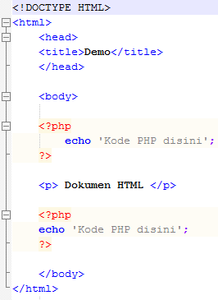
Print Screen
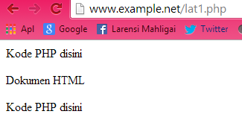
Script
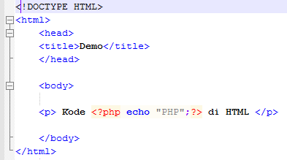

Print Screen
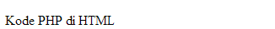

- Variabel
Script
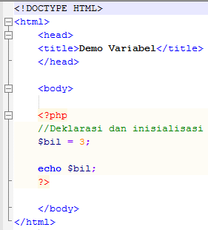

Print Screen
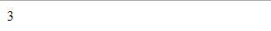

Script
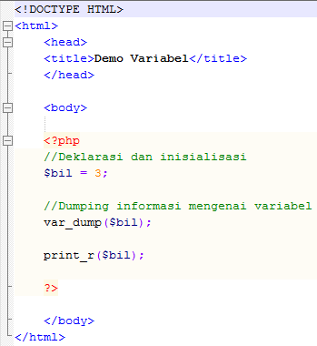

Print Screen
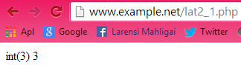
Script
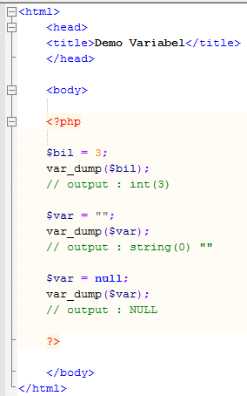
Print Screen
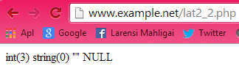

- Tipe Data dan Casting
Script
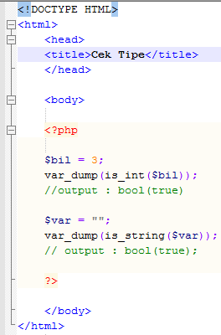
Print Screen
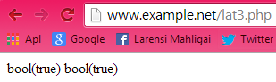

- Pernyataan Seleksi
Script
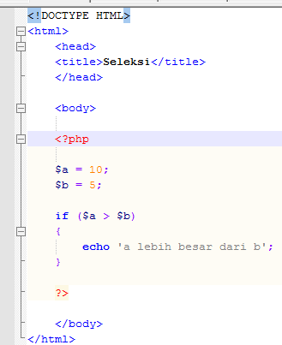
Print Screen
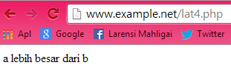

Script
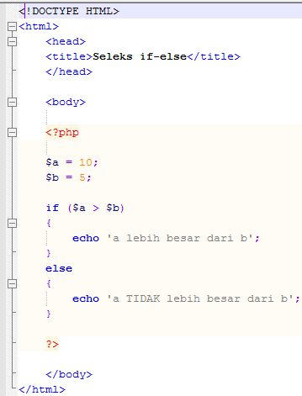

Print Screen
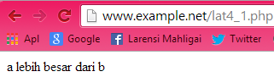

Script
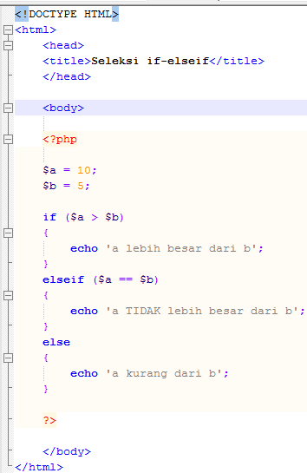
Print Screen
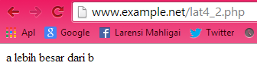

Script
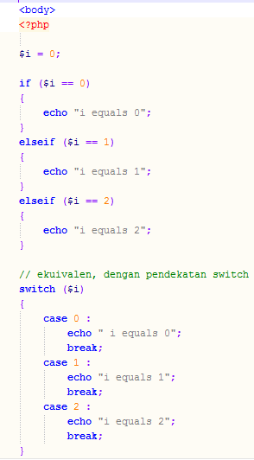
Print Screen
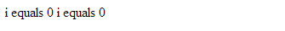

- Pengulangan
Script
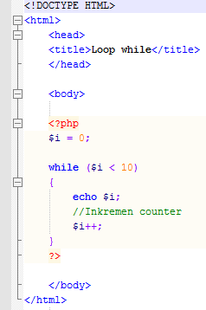
Print Screen
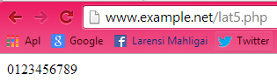

Script
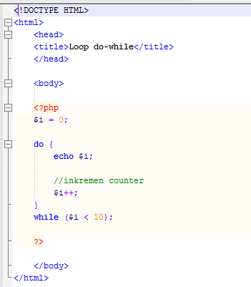
Print screen
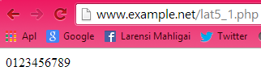

Script
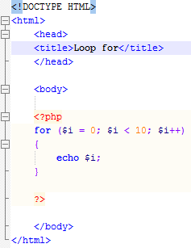
Print Screen
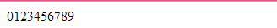

Script
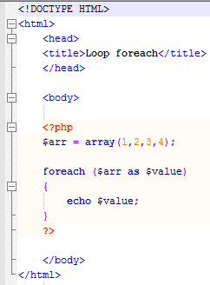

Print Screen
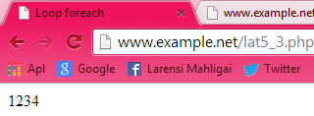

- Fungsi dan Prosedur
Script
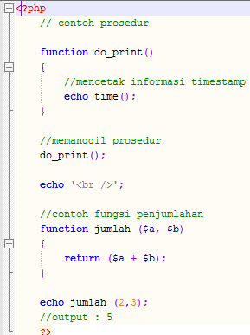
Print Screen
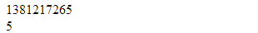

Script
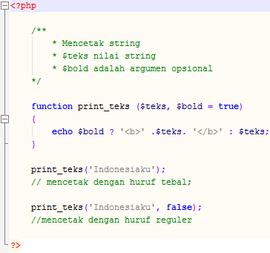
Print Screen
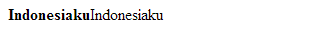

- Studi Kasus
- Membuat fungsi greeting yang menerima argumen integer jam
Script
<!--Msonhajiakbar-->
<html>
<head><title>Loop for</title></head>
<body>
<?php
function greeting($j) {
echo "<br/>";
if ($j > ("00:00:00") and $j < ("10:00:00")) {
echo "Selamat Pagi";
}
elseif ($j > ("10:00:01") and $j < ("14:00:00")) {
echo "Selamat Siang";
}
elseif ($j > ("14:00:01") and $j < ("17:00:00")) {
echo "Selamat Sore";
}
elseif ($j > ("17:00:01") and $j < ("23:59:59")) {
echo "Selamat Malam";
}
else {
echo "Wrong!!";
}
}
$jam = date("H:i:s");
echo $jam;
greeting($jam);
?>
</body>
</html>
Print Screen
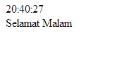

- Membuat fungsi sederhana untuk men-generate matriks sel pada table
Script
<!--Msonhajiakbar-->

<!DOCTYPE html>
<html lang="en">
<head>
<title>Studi Kasus 2</title>
</head>
<body bgcolor="skyblue">
<center>
<h1>Generate Matriks! :D</h1>
<table>
<form method="get">
<tr>
<td> Masukkan baris <br><br></td>
<td>: <input type="text" size="15" name="baris"><br><br></td>
</tr>
<tr>
<td> Masukkan kolom<br><br> </td>
<td>: <input type="text" size="15" name="kolom"><br><br></td>
</tr>
<tr>
<td></td>
<td align="right"> <input type="submit" value="Generate"></td>
</tr>
</form>
</table>
<br>
<?php
$baris = $_GET["baris"];
$kolom = $_GET["kolom"];

function generate($baris, $kolom){
$cell = 0;

echo "<table border='2' cellpadding='10'>";

for($i = 0; $i < $baris; $i++){
echo "<tr>";
for($j = 0; $j < $kolom; $j++){
++$cell;
echo "<td>$cell</td>";
}
echo "</tr>";
}

echo "</table>";
}

if(isset($baris) AND isset($kolom)){
generate($baris, $kolom);
}
?>
</center>
</body>
</html>
Print Screen
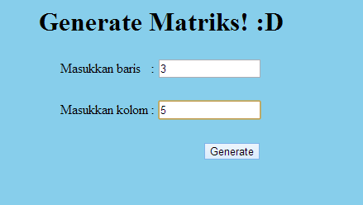
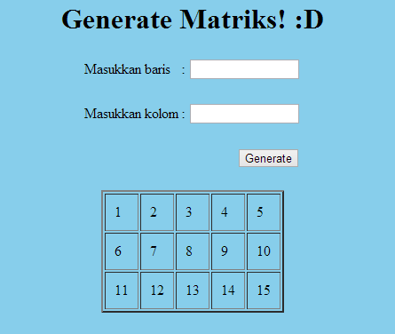

- Tugas Praktikum
- Passing argumen adalah variabel yang diberikan ke method dalam PHP, ada dua tipe data variabel passing pada method yaitu adalah pass-by-value dan pass-by-reference.
Passing by Value adalah variable yang diberikan oleh parameter hanya akan diolah didalam fungsi, variable yang berada diluar fungsi akan tetap. Dengan kata lain variable yang dipakai oleh suatu fungsi tidak akan mempengaruhi variable yang ada diluar. Semua nilai yang masuk atau keluar dari fungsi, artinya PHP membuat duplikat dari nilai original dan nilai duplikat itulah yang di akses dan di manipulasi, bukan nilai originalnya. Nilai original tidak akan berubah, walaupun telah dilakukan manipulasi pada nilai.

- Generate tabel
Script
<!--Msonhajiakbar-->

<!DOCTYPE html PUBLIC "-//W3C//DTD XHTML 1.0 Transitional//EN" "http://www.w3.org/TR/xhtml1/DTD/xhtml1-transitional.dtd">
<html xmlns="http://www.w3.org/1999/xhtml">
<head>

<meta http-equiv="Content-Type" content="text/html; charset=iso-8859-1" />
<title>TUPRAK2 | SON</title>
<style type="text/CSS">
table {border='1' cellpadding='10' bordercolor='#1199FF'}
td {border='1' cellpadding='10' bordercolor='#1199FF'}
</style>
</head>

<body>
<center>
<p>INPUT KOLOM DAN CELL</p>
<table width="352" border="0">
<tr>
<td width="141"><p>Jumlah Kolom </p>
<p>Jumlah Cell </p></td>
<td width="10"><p>:</p>
<p>:</p></td>
<td width="190"><form id="form1" name="form1" method="post" action="">
<p>
<input name="coloumn" type="text" id="coloumn" />
</p>
<p>
<input name="cell" type="text" id="cell" />
</p>
</tr>
<tr>
<td>&nbsp;</td>
<td>&nbsp;</td>
<td><input name="Ubah" type="submit" id="ubah" value="Ubah" /></td>
</form> </td>
</tr>
</table>
<?php
$ubah = 1;
$cell = $_POST["cell"];
$coloumn = $_POST["coloumn"];
$row = ceil($cell/$coloumn);
echo "<table border='1' cellpadding='10' bordercolor='#green' >";

for($i = 0; $i < $row; $i++)
{
echo '<tr>';
for($j = 0; $j < $_POST["coloumn"]; $j++)
{
if($ubah != NULL)
{
echo '<td>'.$ubah.'</td>';
if($ubah < $cell AND $ubah != NULL)
{
$ubah = $ubah + 1;
}
else
{
$ubah = NULL;
}
}
}
echo '</tr>';
}
echo '</table>';
?>
</center>
</body>
</html>

Print Screen
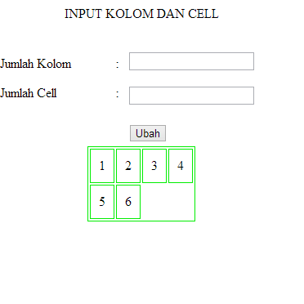

- Kesimpulan

PHP merupakan salah satu bahasa Web script yang fleksibel. PHP digunakan untuk menghasilkan halaman-halaman Wet yang dinamis. Saat ini PHP sudah sangat meluas dan digunakan untuk hampir semua orang di dunia.
PHP mendukung Tipe data primitif, terdapat komentar, komentar dalam PHP mendukung style C,C++, dan Perl. Tag pada PHP bekerja dengan menguraikan instruksi yang diletakkan di antara tag pembuka dan penutup. Bahasa PHP dapat di tempatkan dalam HTML agar web yang dihasilkan semakin menarik.

